**Python快速入门**

**嵩 天**

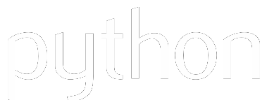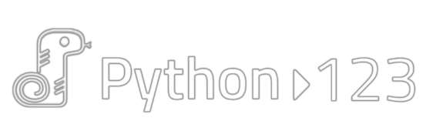

Python快速入门

**第1周内容导学**

# 课程之前

* 会使用Office软件及Web浏览器
* 掌握一门编程语言，如：C/C++/Java/VB/Python
* 希望掌握一技之长，有较好学习意愿
* 相信自己、相信老师，符合认知规律的有体系学习

**第1周内容结构**

## Python开发环境

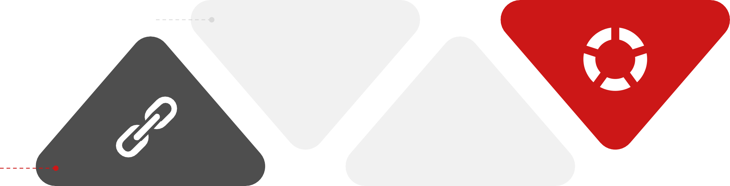

* 1. 不容错过的Python语言概述
  2. Python开发工具及环境配置

## 实例2: 日志文件分析

* 1. 日志文件分析实例
  2. Python基本编程解析（中）

## Python入门实践

1.5 一小时 Python 入门实践A

* 1. 一小时 Python 入门实践B

## 实例1: 温度转换

* 1. 温度转换实例
  2. Python基本编程解析（上）

## 实例3: 中文词语统计

* 1. 中文词语统计实例
  2. Python基本编程解析（下）

第1周学习目标

### 一个10行的Python程序（实例1） 实例1中所有语法元素的概念及含义

1

2

3

理解

完全读懂

类似的Python程序，并加强基础语法实践

独立编写

课程预警

* + - 第1周是建立Python编程习惯的关键，注意Python与其他编程语言在语法上的区别
    - 初步理解一批与Python语法相关的专有名词，如：列表、异常处理、计算生态等
    - 重视实践：看懂代码后，结合练习编写程序熟练之

# 实践练习

知识习惯 (测验)

10道面向知识的单选题，**沉淀习惯**

一小时实践

**跟随练习**一小时，体会Python编程

拓展编程 (练习+测验)

**拓展完成** 5道精品编程题，作为练习@Python123



3

STEP

2

STEP

1

STEP

**拓展完成** 3道精品编程题，作为测验@Python123



*g* 所than ► 123

＼ *. _/*

-一-- 一＿＿－－

_\ /，

--------一 一一

／

．一-------

*------*